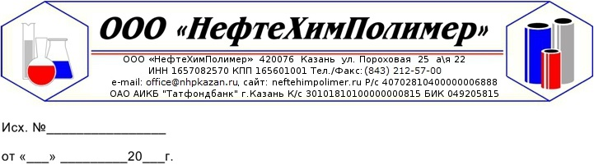

**ПАСПОРТ КАЧЕСТВА № 3 от 10.11.2018 года**

**Информация о Продукте**

|  |  |
| --- | --- |
| Наименование продукта | Дипроксамин 157-70ВР |
| ТУ |  |
| Партия № | 3 |
| Дата изготовления | 10.11.2018 г. |
| Дата отгрузки | 10.11.2018 г. |
| Масса нетто (кг) | 20500 |
| Упаковка | Автоцистерна гос. номер Х 274 РК 116 рус |
| Количество мест | 1 |

**Информация о Покупателе**

|  |  |
| --- | --- |
| Контрагент |  |
| Договор поставки № |  |
| Грузополучатель |  |

**Характеристики продукта**

|  |  |  |  |
| --- | --- | --- | --- |
| № п/п | Наименование показателей | Норма | Результаты испытаний |
| 1 | Внешний вид | Прозрачная вязкая жидкость от светло-желтого до светло-коричневого цвета | Прозрачно вязкая жидкость светло-коричневого цвета |
| 2 | Массовая доля основного вещества %, не менее | 70 | 70,2 |
| 3 | Массовая доля азота, % | 0,31-0,38 | 0,33 |
| 4 | Вязкость кинематическая при 20 °С, мм 2/с, не более | 40 | 40 |

**Дополнительная информация**

Продукт не входит в Перечень продукции, подлежащей обязательной сертификации

Гарантийный срок хранения – 12 месяцев.

Ф.И.О.:_________________________/______________

Должность: ____________________________________

(печать)